Nom : Prénom : 5ème
Evaluation mai 2024

1) Le matin, Elric marche de 8h15 à 8h20 pour venir au collège. Il habite à 400 m du collège.
1-a) Donner la formule reliant la vitesse, la position et le temps

1-b) Calculer la vitesse d’Elric ?

1-c) Convertir la vitesse obtenue à la question 3-b en km/h.

2) Donner les caractéristiques d’un son :

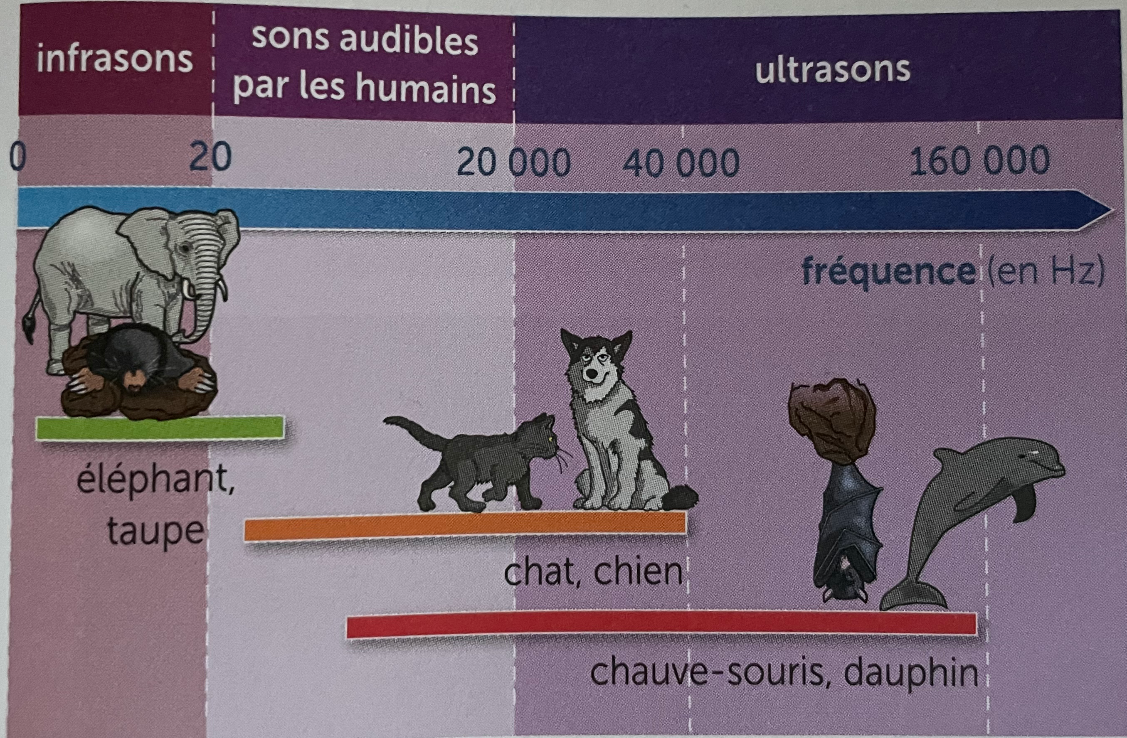 | 3) Cocher la ou les bonnes réponses :  3-a) Les sons que peuvent entendre les éléphants sont :  □ des ultrasons  □ certains sons audibles par les êtres humains  □ des infrasons  3-b) La fréquence des sons produits par un sifflet pour chiens, inaudible pour les humains, peut être égale à :  □ 10 Hz  □ 30 000 Hz  □ 50 000 Hz
3-c) Les éléphants peuvent-ils entendre les mêmes sons que les chauves-souris ?
□ oui
□ non
□ uniquement la nuit

4) Quelle est l’unité du niveau sonore d’un son ?

5) Quel est le danger si le niveau sonore est trop élevée trop longtemps ?

